Ўзбекистон Республикаси

Марказий сайлов комиссиясининг

2024 йил 31 октябрдаги 1416-сон қарорига

1-илова

**Халқ депутатлари вилоят, туман ва шаҳар Кенгаши депутатининг гувоҳномаси ва кўкрак нишони тўғрисидаги**

**НАМУНАВИЙ НИЗОМ**

Мазкур Намунавий низом халқ депутатлари вилоят, туман ва шаҳар Кенгаши депутатига (бундан буён матнда депутат деб юритилади) гувоҳнома ва кўкрак нишони бериш, улардан фойдаланиш, шунингдек йўқолган ёки яроқсиз ҳолга келган тақдирда янгисини бериш тартибини белгилайди.

**1-боб. Умумий қоидалар**

1. Депутатнинг гувоҳномаси депутатнинг ваколати ва шахсини тасдиқловчи ҳужжат ҳисобланади.

2. Депутатнинг кўкрак нишони депутатлик мақомига эга бўлган ваколатли шахс сифатида ажратиб турувчи белги ҳисобланади.

Кўкрак нишони кўкракнинг чап томонига тақилади.

3. Депутатга гувоҳнома ва кўкрак нишони тегишинча ҳудудий, туман ва шаҳар сайлов комиссиясида (депутатлар учун алоҳида юритилган тегишли қайд дафтарида) рўйхатга олиниб, тегишли сайлов комиссияси раиси ёки у ваколат берган шахс томонидан топширилади.

**2-боб. Депутатнинг гувоҳномаси**

4. Депутатнинг гувоҳномаси тегишли ҳудудий, туман, шаҳар сайлов комиссиясининг муҳри билан тасдиқланади.

5. Халқ депутатлари вилоят, Тошкент шаҳар Кенгаши депутатига гувоҳнома тегишли ҳудудий сайлов комиссияси томонидан 001 рақамидан 060 рақамигача у сайланган сайлов округи тартиб рақами бўйича берилади.

Халқ депутатлари туман, шаҳар Кенгаши депутатига гувоҳнома тегишли туман, шаҳар сайлов комиссияси томонидан 001 рақамидан 030 рақамигача у сайланган сайлов округи тартиб рақами бўйича берилади.

6. Бўшаб қолган ўринларга вилоят, туман, шаҳар Кенгаши депутати этиб сайланган ҳамда рўйхатга олинган депутатга гувоҳнома навбатдаги тартиб рақамидан бошлаб берилади.

**3-боб. Гувоҳнома ёки кўкрак нишонни янгисини олиш тартиби**

7. Депутатнинг яроқсиз ҳолга келган гувоҳномаси ўрнига айнан шу рақам билан янги гувоҳнома берилади.

Депутатнинг яроқсиз ҳолга келган кўкрак нишони янгиси билан алмаштирилади.

Депутатнинг йўқолган гувоҳномаси ўрнига навбатдаги тартиб рақами билан янги гувоҳнома берилади.

8. Гувоҳнома ёки кўкрак нишони яроқсиз ҳолга келгани ҳақида депутат вилоят, туман ва шаҳар Кенгаши орқали, тегишли сайлов комиссиясига икки иш куни ичида ариза билан мурожаат қилиши шарт.

Гувоҳнома ёки кўкрак нишони йўқотилгани ҳақида депутат тегишли халқ депутатлари Кенгаши раиси номига ёзган ва устхат қўйилган билдиришнома нусхасини илова қилган ҳолда тегишли сайлов комиссиясига икки иш куни ичида ариза билан мурожаат қилиши шарт.

Аризага гувоҳнома ёки кўкрак нишонининг йўқотилган ёхуд яроқсиз ҳолга келганлиги сабаблари кўрсатилиши ҳамда яроқсиз ҳолдаги гувоҳнома ёки кўкрак нишони ва тегишли ҳужжатлар илова қилиниши лозим.

Депутат гувоҳномасини ва (ёки) кўкрак нишонини йўқотган тақдирда унга ушбу Низомда белгиланган тартибда гувоҳнома ва (ёки) кўкрак нишони йўқолгани ҳақида ариза берган кундан бошлаб бир ой ичида янги гувоҳнома ва (ёки) кўкрак нишони берилади.

9. Депутатнинг йўқотилган гувоҳномаси топиб олинган тақдирда ушбу гувоҳнома ички ишлар органларига ёки тегишли сайлов комиссиясига топширилиши шарт.

10. Депутатнинг яроқсиз ҳолга келган гувоҳномаси, топиб олинган ёки ваколатлари муддатидан илгари тугатилган депутатнинг тегишли сайлов комиссиясига қайтарилган гувоҳномалари кесиш йўли билан фойдаланиб бўлмайдиган ҳолга келтирилади ҳамда белгиланган тартибда (ёқиш йўли билан) йўқ қилинади ва бу ҳақда тузилган далолатнома тегишли вилоят, туман ва шаҳар ҳокимлигининг идоравий архивда сақланади.

**4-боб. Якунловчи қоидалар**

11. Депутат гувоҳнома ва кўкрак нишонидан ўз ваколатлари муддати мобайнида фойдаланади.

Депутат ўз ваколатларини амалга ошираётганда гувоҳномасини кўрсатиб, тегишли вилоят, туман ва шаҳар ҳудудида жойлашган корхоналар, муассасалар ва ташкилотларга монеликсиз кириш ҳуқуқидан, шунингдек уларнинг раҳбарлари ҳамда бошқа мансабдор шахслари томонидан дарҳол қабул қилиниш ҳуқуқидан фойдаланади.

Депутат гувоҳнома ва кўкрак нишонини авайлаб асраши шарт.

12. Депутатнинг гувоҳномасини ва (ёки) кўкрак нишонини олиб қўйиш, шунингдек гувоҳномани ва (ёки) кўкрак нишонини бошқа шахсларга бериш тақиқланади.

13. Депутатнинг ваколатлари муддати тугаганидан кейин гувоҳнома ва кўкрак нишони ўз кучини йўқотган деб ҳисобланади ҳамда депутатлик ваколатини тўлиқ ўтаган шахсда эсдалик сифатида қолади.

14. Депутатнинг ваколатлари муддатидан илгари тугатилган тақдирда гувоҳнома ва кўкрак нишони тегишли халқ депутатлари Кенгаши котибияти орқали икки иш кунидан кечиктирмай тегишли сайлов комиссиясига қайтарилиши шарт.

15. Депутат вилоят, туман ва шаҳар Кенгашининг ваколатлари муддати даврида вафот этган тақдирда гувоҳнома ва кўкрак нишони унинг оила аъзоларида хотира сифатида қолади.

16. Мазкур Низом талабларининг бузилишида айбдор бўлган шахслар қонунчилик ҳужжатларида белгиланган тартибда жавоб берадилар.

Ўзбекистон Республикаси

Марказий сайлов комиссиясининг

2024 йил 31 октябрдаги 1416-сон қарорига

2-илова

**Халқ депутатлари вилоят, туман ва шаҳар Кенгаши   
депутати гувоҳномасининг**

**НАМУНАСИ**





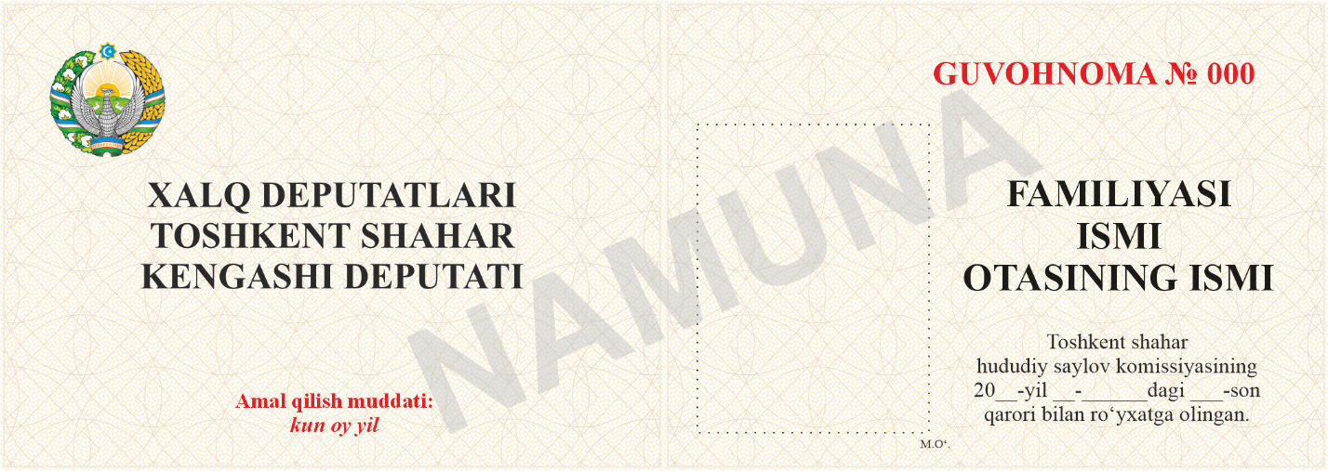

 





Ўзбекистон Республикаси

Марказий сайлов комиссиясининг

2024 йил 31 октябрдаги 1416-сон қарорига

2а-илова

**Халқ депутатлари вилоят, туман ва шаҳар Кенгаши   
депутати гувоҳномасининг**

**ТАВСИФИ**

1. Халқ депутатлари вилоят, туман ва шаҳар Кенгаши депутатининг (бундан буён матнда депутат деб юритилади) гувоҳномаси 90х60 миллиметр ўлчамдаги қаттиқ чарм муқовали китобча кўринишига эга бўлади.

2. Халқ депутатлари вилоят Кенгаши депутатининг гувоҳномаси тўқ қизил рангли, халқ депутатлари туман (шаҳар) Кенгаши депутатининг гувоҳномаси тўқ кўк рангда бўлади.

3. Депутат гувоҳномасининг олд томони юқори ва ўрта қисмлари оралиғида Ўзбекистон Республикаси Давлат гербининг металдан тайёрланган ўхшаш тасвири ўрнатилади, унинг остида икки сатрда олтин рангда “VILOYAT (TUMAN, SHAHAR) KENGASHI DEPUTATI” деган матн жойлаштирилади.

4. Депутатнинг гувоҳномаси ички сўл томонининг:

юқори қисми чап томонида Ўзбекистон Республикаси Давлат гербининг рангли тасвири туширилади;

ўрта қисми марказида уч сатрда тегишли “XALQ DЕPUTATLARI _________________ VILOYATI (SHAHAR, TUMANI) KЕNGASHI DEPUTATI” деган матн қора рангда йирик жойлаштирилади. Бунда чизиқ ўрнига тегишли ҳудуд номи ёзилади;

пастки қисмининг марказида қизил рангда гувоҳноманинг амал қилиш муддати (кун, ой, йил) кўрсатилади.

5. Депутатнинг гувоҳномаси ички ўнг томонининг:

чап ўрта қисмида депутатнинг 30х40 миллиметр ўлчамидаги (оқ фонда) рангли фотосурати жойлаштирилади. Фотосурат ўнг томонининг пастки бурчагига Ўзбекистон Республикаси Давлат герби тасвирланган тегишли ҳудудий, туман, шаҳар сайлов комиссиясининг муҳри шаклидаги голограмма ёпиштирилади;

юқори қисми марказига бир сатрда қизил рангда “GUVOHNOMA №___” сўзлари жойлашган бўлади. Бунда чизиқ ўрнига гувоҳноманинг тартиб рақами ёзилади;

ўрта қисмининг марказида, фотосусатдан ўнгроқда алоҳида уч сатрда депутатнинг фамилияси, исми ва отасининг исми қора рангда йирик кўрсатилади;

пастки қисмининг марказида қора рангда тегишли “_____________ hududiy (shahar, tumani) saylov komissiyasining 20__-yil __-_________dagi ____-son qarori bilan ro‘yxatga olingan.” деган матн жойлаштирилади. Бунда чизиқ ўрнига тегишли ҳудуд номи ёзилади.

6. Гувоҳноманинг ички томонлари махсус қоғоздан тайёрланган ва шаффоф плёнка билан қопланган бўлади.

Ўзбекистон Республикаси

Марказий сайлов комиссиясининг

2024 йил 31 октябрдаги 1516-сон қарорига

3-илова

**Халқ депутатлари вилоят, туман ва шаҳар Кенгаши   
депутати кўкрак нишонининг**

**НАМУНАСИ**

|  |  |
| --- | --- |
| **Олд томони** | **Орқа томони** |

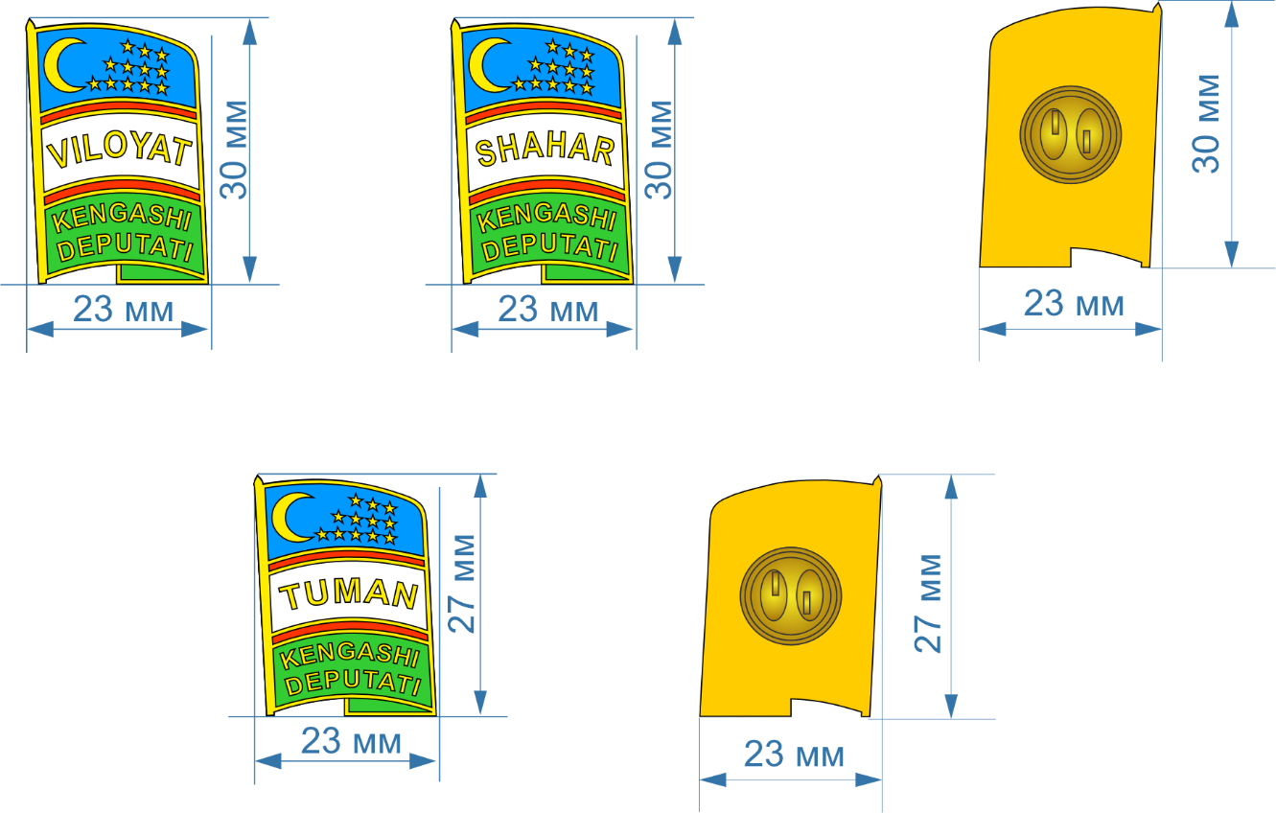

Ўзбекистон Республикаси

Марказий сайлов комиссиясининг

2024 йил 31 октябрдаги 1416-сон қарорига

3а-илова

**Халқ депутатлари вилоят, туман ва шаҳар Кенгаши   
депутати кўкрак нишонининг**

**ТАВСИФИ**

1. Халқ депутатлари вилоят, туман ва шаҳар Кенгаши депутатининг (бундан буён матнда депутат деб юритилади) кўкрак нишони Ўзбекистон Республикаси Давлат байроғининг ҳилпираб турган тасвири кўринишида бўлади.

2. Депутат кўкрак нишонининг асоси мис қотишмадан тайёрланади. Кўкрак нишоннинг олд томони сирланган мовий, оқ ва яшил рангдаги тасма чизиқлар ҳамда қизил рангдаги ҳошия чизиқ билан қопланган. Оқ тасма чизиқ мовий ва яшил тасма чизиқлардан сирланган қизил рангдаги ҳошия билан ажралиб туради. Кўкрак нишондаги тасвирлар, ёзув, нишон қирралари ҳамда орқа томони зарҳал қилиб ишланган.

3. Кўкрак нишон олд томонининг юқори чап бурчагида мовий фонда ярим ой ва ундан ўнгроқда уч қаторда ўн иккита беш қиррали юлдуз тасвирланган бўлади. Ярим ой вертикал ҳолатда жойлаштирилган, юлдузлар эса ундан ўнгроқда, уч қаторда, яъни юқори қаторда учта, ўрта қаторда тўртта ва қуйи қаторда бешта юлдуз жойлаштирилади.

4. Депутат кўкрак нишонининг оқ тасма чизиғи устида лотин ёзувида “VILOYAT (TUMAN, SHAHAR)” деган, яшил тасма чизиғи устида лотин ёзувида икки сатрда “KENGASHI DEPUTATI” деган матнлар сариқ рангда ёзилади.

5. Кўкрак нишон тўғноғич билан тақилади.

6. Кўкрак нишоннинг катталиги 23х30 миллиметр.